Борщевик Сосновского
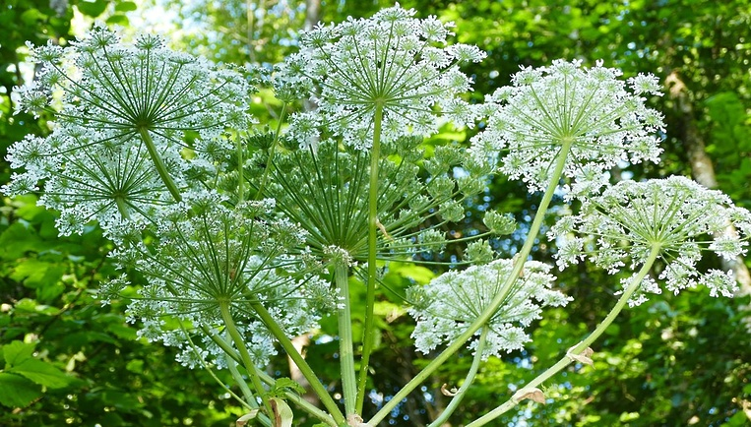
В летнюю пору ожог можно получить не только от горячего солнца, но так же и от растения – это борщевик Сосновского. Это гигантские растения, высотой до двух с половины – трёх метров, с толстыми стеблями крупными (до одного метра) зонтиками из белых цветов. Цветёт борщевик в июне-июле, а семена даёт в августе-сентябре. Именно на конец лета и начало осени и приходится большинство ожогов борщевиком.
Огненная опасность притаилась во всём растении борщевика. В его цветках и семенах содержатся особые вещества – фурокумарины, которые повышают чувствительность кожных покровов к ультрафиолетовым лучам, причём ожоги от семян наиболее болезненны.
Чтобы оградить себя от неприятного контакта, обходите стороной растение, не собирайте из него букеты! В походе или на пляже не делайте из борщевика подстилок: сок это растения способен проникнуть через полотенце или одеяло и спровоцировать ожог.
Не разрешайте детям трогать и собирать его!
Если даже при соблюдении всех мер предосторожности сок борщевика всё-таки попал вам на кожу, постарайтесь тут же смыть его водой и укрыться в тени солнца минимум на 2-е суток. Помните: коварство этого растения состоит в том, что соприкосновение с соком первоначально не вызывает никаких неприятных ощущений. Но знайте:
- уже через несколько минут после попадания сока на кожу под воздействием солнечных лучей вся поражённая поверхность становится красной, горячей на ощупь;
- появляется зуд;
- при контакте поражённой кожи с солнечным светом возникают отёки, образуются волдыри.
- По мере заживления развивается шелушение поражённого участка кожи; затем появляются участки гиперпигментации, которые остаются в течении нескольких месяцев, а иногда и на всю жизнь.
Кроме местных возможно развитие общих симптомов впервые часы после контакта с борщевиком:
- Слабость,
- Головная боль,
- Головокружение,
- Тошнота,
- Озноб,
- Повышение температуры.
Первая помощь при контакте с борщевиком должна быть неотложной:
- Обильно промыть поражённый участок кожи проточной водой;
- При возможности обработать хлоргексидином и затем пантенолом;
- На пострадавшую область наложить стерильную повязку;
- В течении последующих 48 часов избегать пребывания под прямыми солнечными лучами: именно на такое время фурокумарины сохраняют свои свойства.
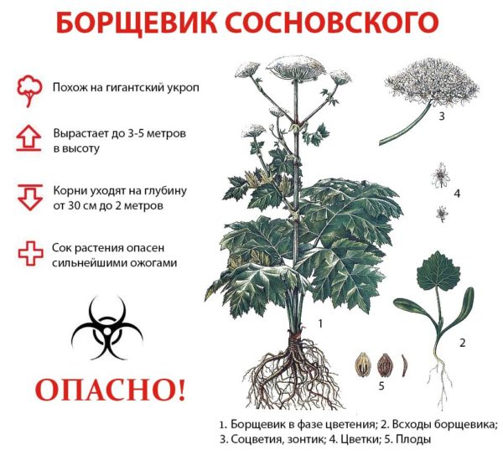
При большой площади ожога или появлении пузырей обратиться к врачу!
Если ожог затронул глаза, рот или другие слизистые оболочки, к врачу обращаться нужно срочно, насколько это возможно, приняв все меры к удалению сока борщевика с поражённых мест.
Следует помнить, что в борьбе за борщевиком так же играет роль своевременное его уничтожение вблизи частных домовладений, многоквартирных жилых домов, организаций всех форм собственности, на территориях населённых пунктов. Существует достаточно много химических препаратов для борьбы с борщевиком, которые распыляются на растения или заливаются в разрушенный корень растений. Напоминаем: борщевик и его семена очень живучи, поэтому 2-3 года необходимо отслеживать места произрастания, чтобы не допускать его появления вновь.

ГУ «Лиозненский райЦГЭ»

